|  |
| --- |
| cifp Juan de colonia |
| Programación de Servicios y Procesos |
| UT1: Práctica 2 |
|  |
| **Alexis López Briongos Dam2t** |
| **19/10/2023** |

|  |
| --- |
|  |

*Índice*

1. Recoja los argumentos de entrada y los muestre. 2

2. Si no tiene argumentos de entrada debe dar un mensaje de aviso. Muestra pantallazos del correcto funcionamiento del programa 2

Crea un programa sencillo que realice lo siguiente:

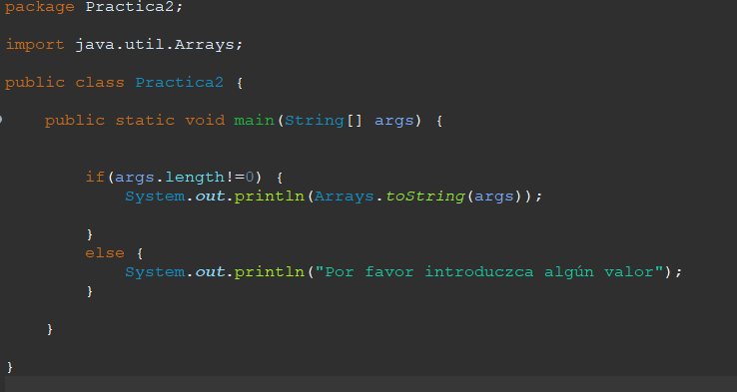

* Este es el código del script

# Recoja los argumentos de entrada y los muestre.

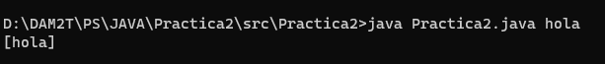

* Introducimos una cadena de caracteres ; “hola” y nos devuelve el saludo [hola].

# 2. Si no tiene argumentos de entrada debe dar un mensaje de aviso. Muestra pantallazos del correcto funcionamiento del programa



* Si no introduces ningún valor te devuelve este mensaje.